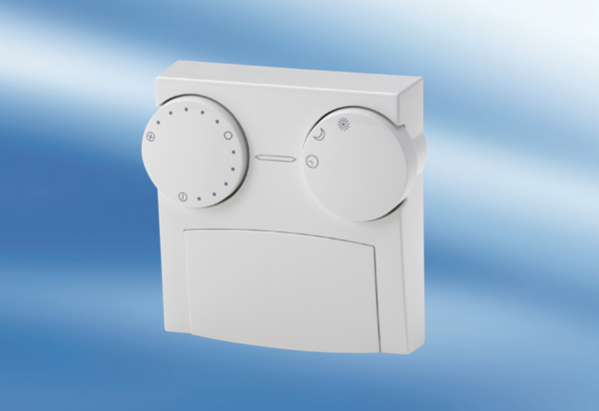Dálkové ovládání FE 7Obsah dodávky: 1 kusSortiment: K
Typové číslo: 0095.0525Výrobce: MAICO

